INFORME DE GOBIERNO

DEL DEPARTAMENTO DE SERVICIOS PÚBLICO

01 DE OCTUBRE DEL 2020 AL 10 DE SEPTIEMBRE DEL 2021.

MISIÓN
La Dirección de Servicios Públicos Municipales es la unidad básica de la estructura funcional de la Administración Pública encargada de hacer eficiente la cobertura de los Servicios, cumpliendo responsablemente las obligaciones y facultades de manera uniforme y continua ante situaciones de emergencia, ordinaria, prioritaria y/o administrativas de acuerdo a los lineamientos señalados por la Dirección y la Autoridad competente.

VISIÓN

Ser una dependencia que garantice resolver los problemas de primera necesidad que aquejan al Municipio, planeando, dirigiendo, supervisando y llevando el control de los servicios públicos para satisfacer las necesidades básicas de la ciudadanía, así como realizar el mantenimiento de las diferentes infraestructuras que se encuentran al servicio de la Población, tales como: Parques y Jardines, Panteones, Alumbrado Público, Agua Potable y alcantarillado y Servicios de Limpia.

OBJETIVO GENERAL
El objetivo General de esta Dirección es satisfacer las necesidades básicas del Municipio coordinando y organizando los diferentes departamentos que la conforman, otorgando Servicios de calidad de manera uniforme y continua, dando una pronta solución a los diferentes problemas preexistentes y los que se presenten en el transcurso de la administración, trayendo el beneficio a la ciudadanía y lograr la eficacia en todos los servicios elementales que se requieran para tener una buena calidad de vida.

METAS
Coordinar la operación de los diversos departamentos para brindar a la ciudadanía un ambiente de calidad a través de servicios de excelencia en las áreas de: alumbrado público, Agua potable y alcantarillado, cementerios, aseo público, parques y jardines.
DEPARTAMENTO DE ALUMBRADO PÚBLICO
El alumbrado público en el municipio es un servicio básico y fundamental para los habitantes tanto en los hogares como en sus labores cotidianas, así como la instalación de otros servicios que se requieren para el desarrollo económico y social de la ciudadanía en general.
Actualmente se cuenta con una cobertura del servicio de alumbrado público de un 95% del total de las localidades del municipio, esto demanda personal, mantenimiento y equipo para mantener un buen servicio a los ciudadanos.
Las actividades que se realizan en este departamento son:
- INSTALACION DE LINEAS ELECTRICAS
- REPARACION LUMINARIAS
- INSTALACION NUEVAS LUMINARIAS LED
- APOYO A LAS ESCUELAS
- TRABAJOS MEDIA TENSION
- PODAS A ARBOLES QUE CAUSAN CORTOS
- REPARACIONES DE BOMBAS DE AGUA
- INSTALACION DE LINEAS ELECTRICAS
- REPARACION LUMINARIAS
- APOYO A LAS ESCUELAS
- TRABAJOS MEDIA TENSION
- PODAS A ARBOLES QUE CAUSAN CORTOS
- REPARACIONES DE BOMBAS DE AGUA
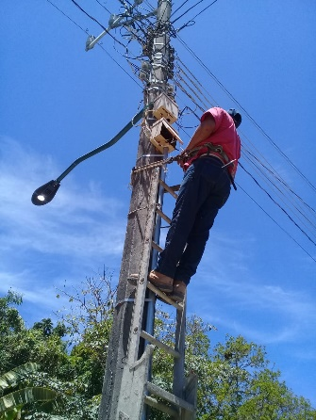
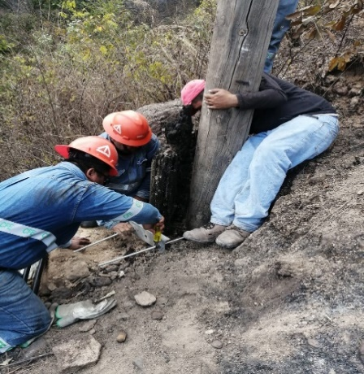
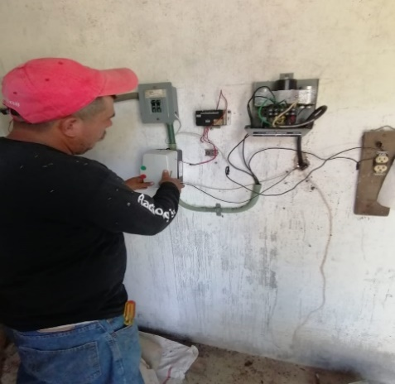

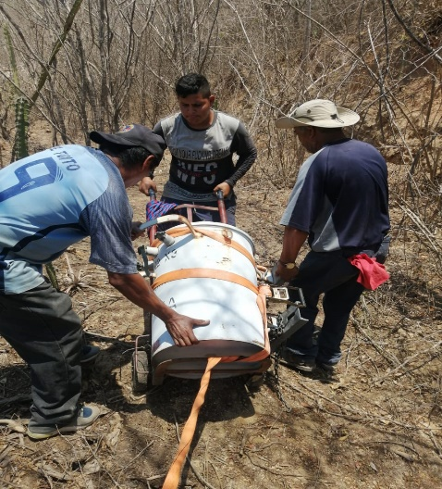
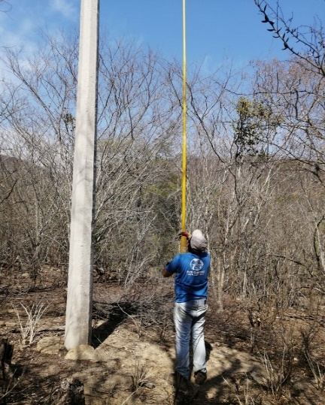
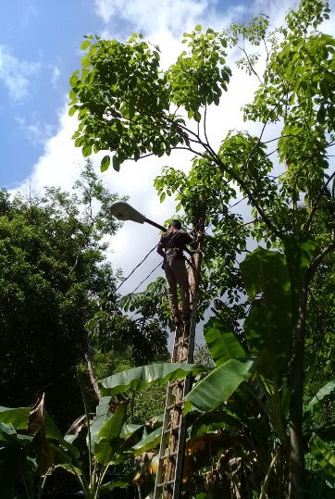

COSTO PARA EL EJERCICIO 2020-2021 FUE DE:
CONCEPTO | COSTO
SUELDOS | $564,925.25
MATERIALES,EQUIPO DE TRABAJO,PARACIONES DE EQUIPO Y EREFACCIONES | $208,431.48
LUBRICANTESY COMBUSTIBLES | $159,200.00 (7960Lts/20 C/Lt)
TOTAL | $932,556.73

DEPARTAMENTO DE AGUA POTABLE Y ALCANTARILLADO
INTRODUCCION
El servicio de Agua potable y Alcantarillado es fundamental en cualquier asentamiento humano es por ello que se requiere desarrollar un eficiente sistema de red de agua y drenaje a la ciudadanía y una excelente atención.
Para esta labor es necesario atender al 100 % las peticiones y necesidades de cada uno de los usuarios no solo de la cabecera municipal sino también las personas de las localidades que integran este municipio.
El propósito de llevar a cabo un buen plan de trabajo en esta área es para dar un mejor servicio de calidad a los derechohabientes con una mejor responsabilidad.
Para llevar a efecto con mayor exactitud esta tarea de servicio se requiere disponibilidad, compromiso y servicio al 100% del personal de esta área (Directivos, manuales y administrativos).
1).-OBJETIVOS
a).-Contar con un programa permanente de recuperación de agua y manejo estándares calidad en cuanto a perdidas, con monitoreo permanente de la correcta operación de la infraestructura hidráulica y de los pozos profundos.
b).- Estar a la vanguardia en la prestación de servicios de alcantarillado y tratamiento de agua residuales, con su cumplimiento cabal de la normativa, en armonía con el medio ambiente.
2).-METAS
Otorgar un buen servicio y concientizar a los usuarios de la importancia del cuidado de este vital liquido con ejemplos tan simples como no desperdiciar el agua (regar calles, huertos, ornato, lavar carros y reparaciones de fugas internas del hogar).
Contribuir con el desarrollo del Municipio, atendiendo toda solicitud o necesidad en cuanto a la prestación del servicio de agua potable se refiera, preservando la infraestructura y el cuidado del medio ambiente, ya sea en colonias o comunidades, mediante el abastecimiento del recurso agua y la mejora continua en prestación del servicio.
- CONEXIONES DE AGUA POTABLE
- FUGAS DE AGUA POTABLE
- REPARACIÓN DE DRENAJE
- DESTAPAR TOMAS DOMICILIARIAS
- APOYO A LAS ESCUELAS
- REHABILITACIÓN Y MANTENIMIENTO DE LOS POZOS DE AGUA POTABLE EN ZONA DE LOS EJIDOS
- MANTENIMIENTO DE EQUIPOS DE BOMBEO
- MANTENIMIENTO DE LOS CONTROLES DE LOS EQUIPOS DE BOMBEO
- CLORACIÓN TANQUES DE AGUA POTABLE
- AMPLIACIÓN DE RED DE AGUA POTABLE
- DESAZOLVE CON VACTOR PARTICULAR
- LIMPIEZA DE CISTERNAS
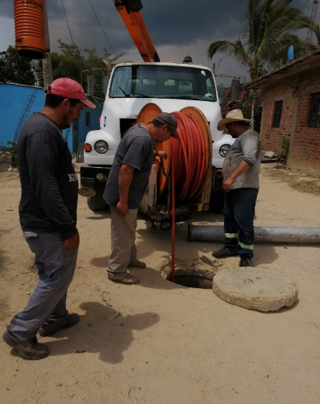
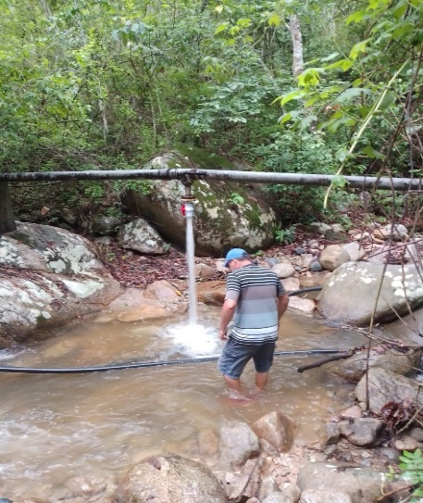
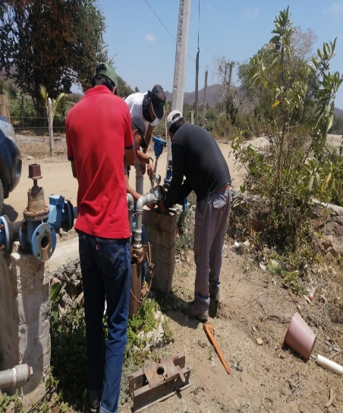

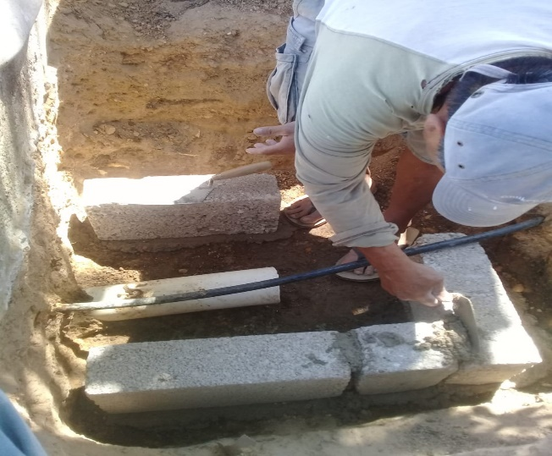
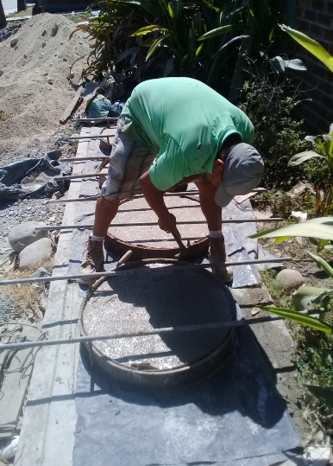
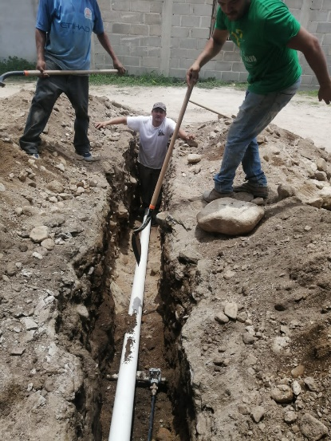

EL COSTO PARA LA OPERACIÓN DEL DEPARTAMENTO DE AGUA POTABLE Y ALCANTARILLADO ES DE:
CONCEPTO | COSTO
SUELDOS | $484,832
MATERIALES,EQUIPO DE TRABAJO,  Y REPARACIONES DE EQUIPO | $480,797.63
LUBRICANTES,COMBUSTIBLES,REFACCIONES | $72,000(3600lt/$20c/lt)
TOTAL | $1,037,629.63

INTRODUCCION
Como parte de la identidad, imagen y lugares de esparcimiento, los parque y jardines son fundamentales en un Municipio es por eso que siempre deben de estar en excelentes condiciones para el beneficio de la ciudadanía.
OBJETIVOS
Mantener y conservar las áreas verdes limpias y en buen estado para el goce y disfrute de los habitantes y visitantes
METAS
Tener los mejores parque y jardines de Jalisco que contribuyan a la atracción del municipio y sea motivo de visitas turísticas

ACTIVIDADES DEPARTAMENTO PARQUES Y JARDINES

El objetivo principal de este departamento es otorgar una buena imagen a la localidad mediante el mantenimiento de camellones, avenidas, plazas, áreas recreativas, jardines y áreas verdes que unen al municipio.

- PODA Y LIMPIEZA CANCHAS DE USOS MULTIPLES
- LIMPIEZA CALLES Y AVENIDAS
- LIMPIEZA Y PODA DE LAS AREAS PUBLICAS
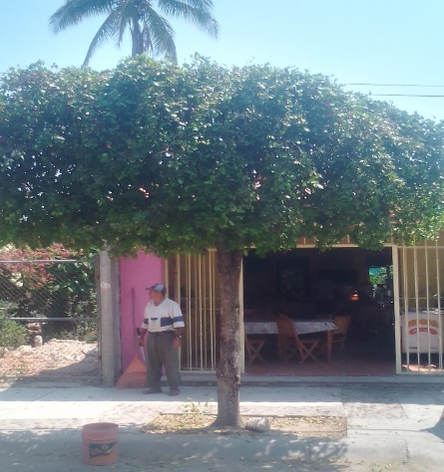
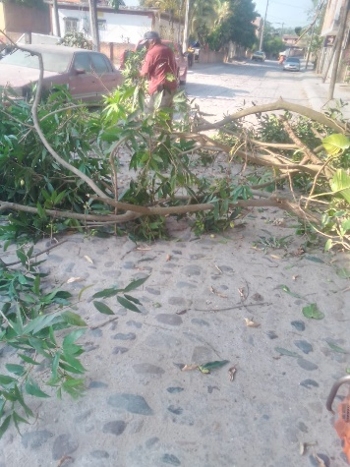
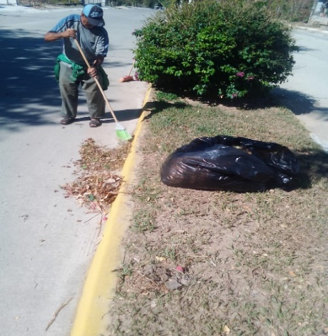

PRESUPUESTO ASIGNADO PARA LA OPERACIÓN ANUAL DE PARQUES Y JARDINES:
CONCEPTO | COSTO
SUELDOS | $309,929.78
MATERIALES,EQUIPO DE TRABAJO,LUBRICANTES,REPARACIONES DE QUIPO | $21,924.10
LUBRICANTES, COMBUSTIBLES Y REFACCIONES | $24,00.00(1200lt $20C/lt)
TOTAL | $355,853.88

PROGRAMA DE SERVICIOS DE ASEO PÚBLICO
INTRODUCCION
Como parte de una buena imagen es fundamental el aseo público en todo en un Municipio ello refleja el compromiso no solo de la administración sino la cultura ambiental de los ciudadanos hacia comunidad, es por eso que siempre deben estar limpias nuestras calles y áreas públicas además en excelentes condiciones para la proyección de los visitantes.
Misión
El Departamento de Aseo Público es la Unidad Administrativa a cargo de recolectar, transportar y tratar la disposición final de la basura solida; del buen funcionamiento y control interno se sus acciones de trabajo y sus Servidores Público que sean competentes a las funciones en Materia.
Visión
Promover mediante el ejemplo, el funcionamiento legal y humano, la atención a la ciudadanía, la capacitación continua y permanente de los servidores públicos, de acuerdo a las Leyes, Reglamentos y Manuales de Operaciones. Promoviendo con ello que la ciudadanía se integre de una manera más activa en la participación con la administración municipal.
Valores
Para poder tener una idea clara de los valores de los prestadores de servicio, es preciso hacer el listado de ellos acompañado del significado u objetivo que este departamento busca con la aplicación de ellos.
Confianza
Tanto en el desempeño de las actividades cotidianas como en el trato con la ciudadanía, el personal de aseo público debe procurar que todas sus acciones sean confiables ante los órganos superiores y el Ciudadano.
Equidad
Es difícil describir lo que es, debido a que muchas de las ocasiones depende de la perspectiva de cada individuo, pero es responsabilidad del departamento de aseo público y sus integrantes promover el mayor beneficio de sus acciones en la promoción de los planes y programas para que estos se destinen a las poblaciones donde lo necesiten.
Objetividad:
Es responsabilidad del Departamento de Aseo Público buscar siempre un fin adecuado a los procesos que emprenda, siguiendo las guías y directrices que le permitan eliminar apreciaciones personales que puedan poner en peligro la imagen propia y la integridad de los demás.
Responsabilidad:
Actuar conforme a los preceptos legales aplicable así como en los tiempos procesales marcados por ellos respaldando nuestras acciones con fundamentos claros
Estos son los valores que durante este ejercicio fiscal y el resto de la administración 2018-2021, la contraloría se encargara de aplicar y promover integralmente entre los integrantes de esta administración.

ACTIVIDADES DE ASEO PÚBLICO
Como parte de una buena imagen es fundamental el aseo público en un Municipio, ello refleja el compromiso no solo de la administración sino la cultura ambiental de los ciudadanos hacia la comunidad, es por eso que este servicio se realiza de la manera más coordinada mediante rutas establecidas para tener la mayor cobertura del Municipio.
También se integró una bitácora para el control de los vehículos que ingresan con basura y tener un estimado sobre la cantidad de los residuos sólidos que ingresan, su procedencia de que tipo.
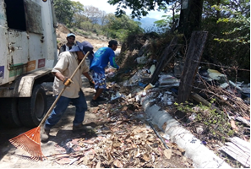
EVIDENCIA FOTOGRAFICA
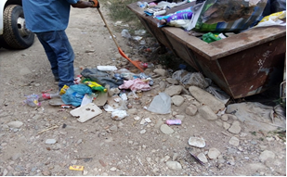
COMPACTACION BIMESTRAL PARA CUMPLIMEINTO DE LA NORMA 083
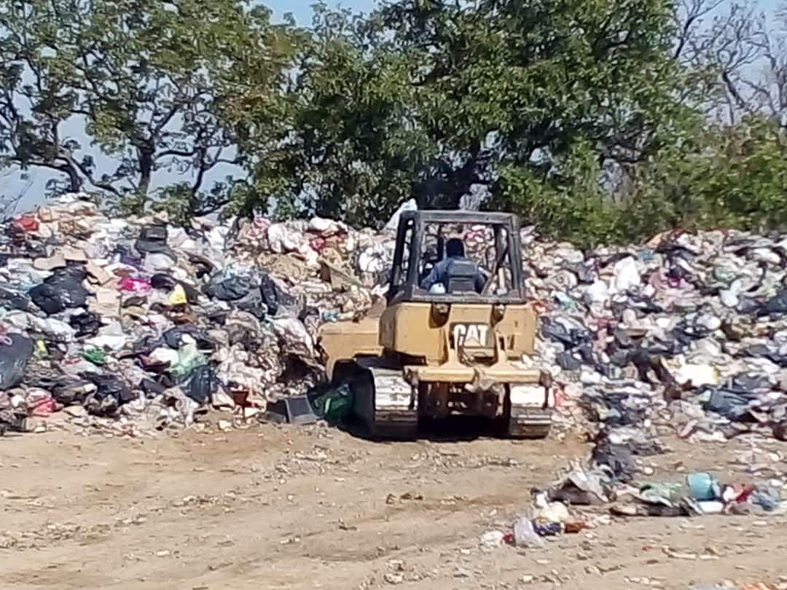
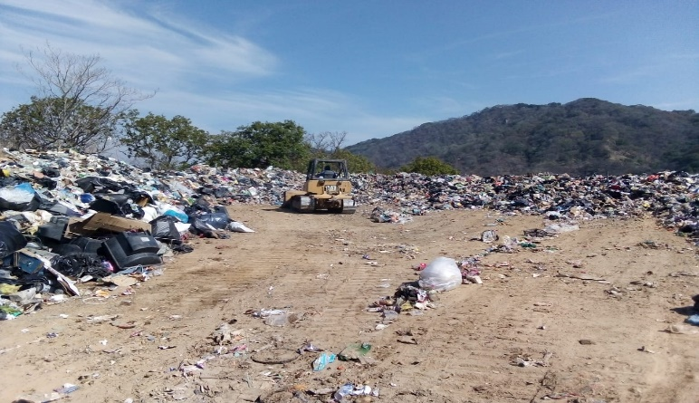

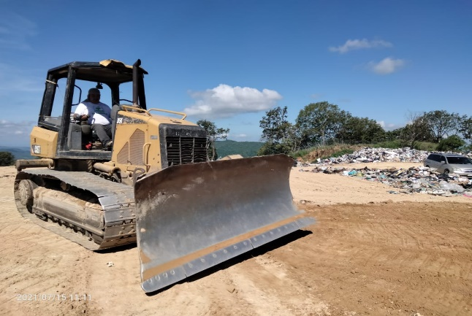
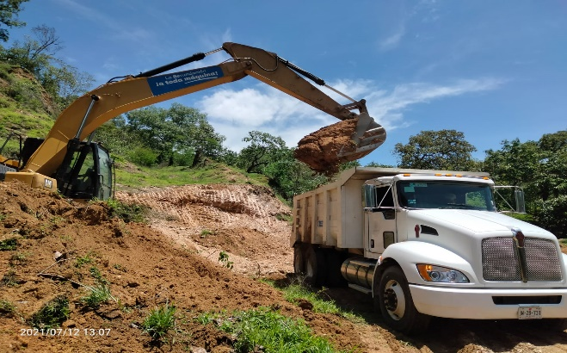

COSTO PARA LA OPERACIÓN ANUAL DE ASEO PÚBLICO:

CONCEPTO/ANUAL | COSTO/CONCEPTO
POR RECOLECCION | $2,412,803.6
POR COBERTURA | $706,800.00
COSTO/TOTAL/ANUAL | $3,119,603.6

DEPARTAMENTO DE PANTEONES

El Panteón, es un Servicio Público Municipal que se representa en un terreno con instalaciones especiales, destinadas a la inhumación y exhumación de cadáveres humanos en forma solemne.

OBJETIVO
Tener un lugar, seguro, limpio espacioso de disposición final donde sepultar a los ciudadanos.
METAS
Tener los terrenos con capacidad suficiente para sepultar a los difuntos en las localidades con más población.
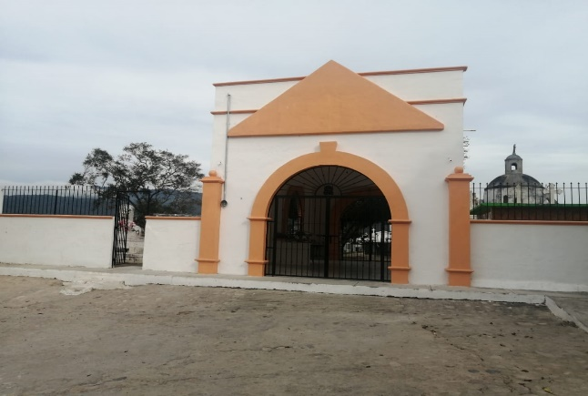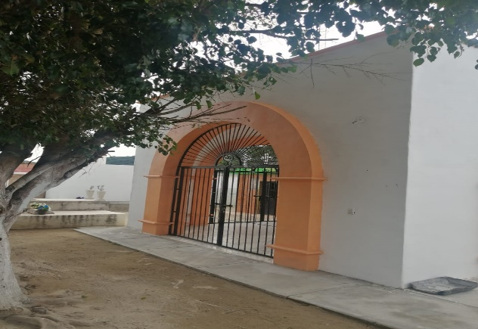
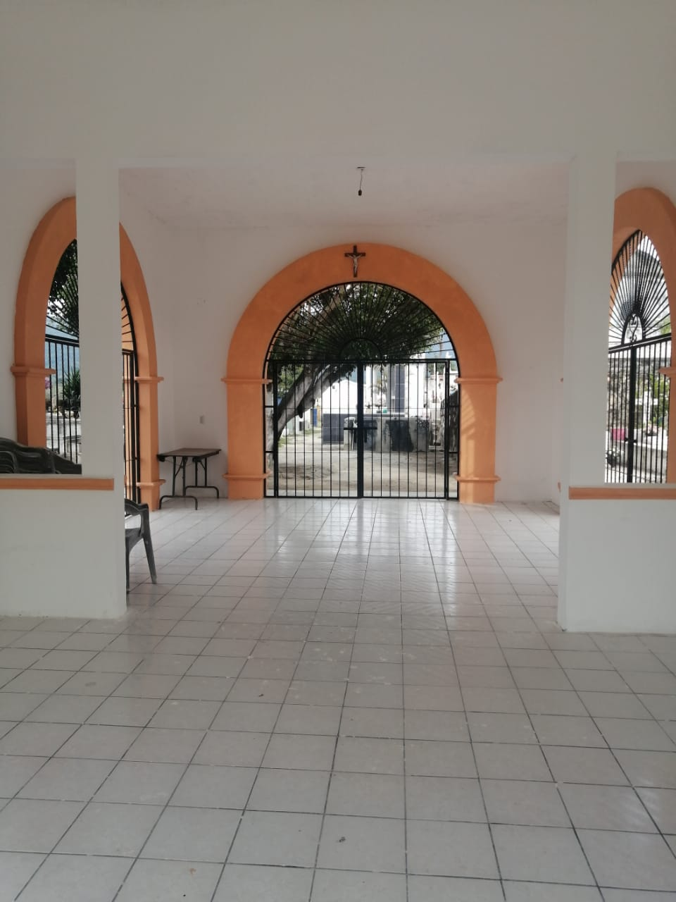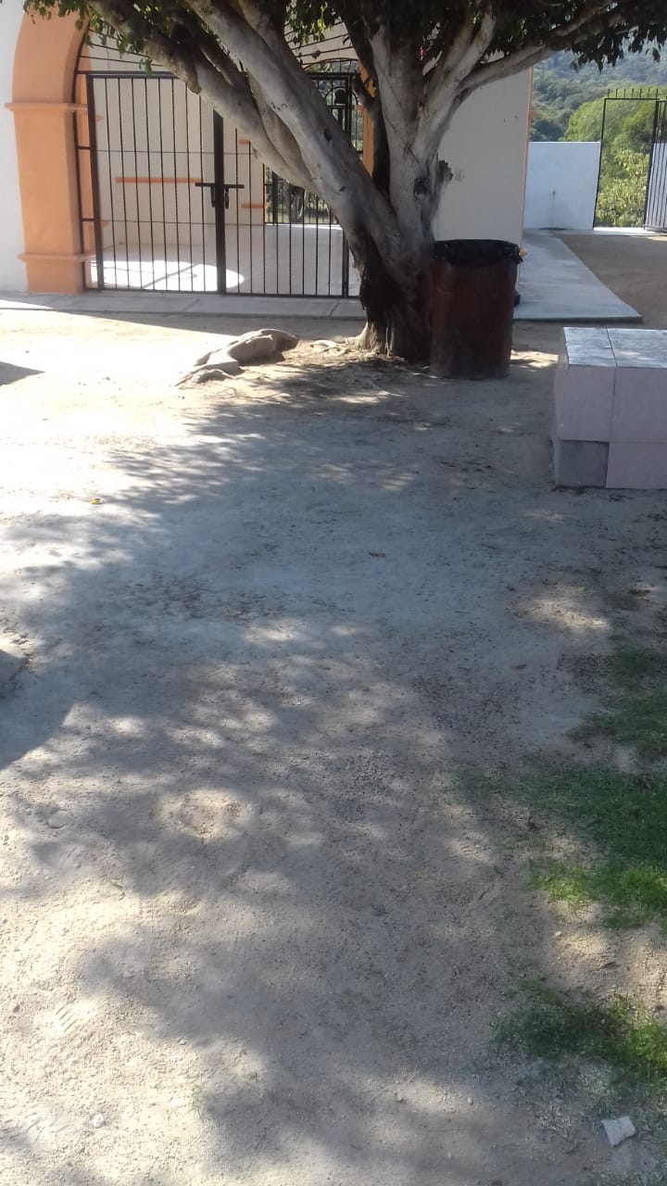

PRESUPUESTO ASIGNADO PARA LA OPERACIÓN ANUAL:
CONCEPTO | COSTO
SUELDOS | $121,208.05
MATERIALES,EQUIPO DE TRABAJO | $7,876.24
TOTAL | $129,084.29

